**Unidad 2: “El sistema solar y sus planetas”**

**Guía de aprendizaje n°22 “Ciencias Naturales”**

**Objetivo:** Conocer las fases de la Luna a partir de su posición respecto a la Tierra y el Sol

|  |  |
| --- | --- |
| **Nombre estudiante:** | |
| **Curso: 3°Básico** | **Fecha:** |

**Fases de la Luna**

La luna no emite luz como el sol. El brillo de la luna se debe a la luz solar reflejada. La fase de la luna es la parte visible de la luna iluminada por el sol.

|  |  |  |  |
| --- | --- | --- | --- |
| **Luna Nueva** | | **Luna cuarto menguante** | |
| Fases principales de la Luna para colorear, recortar y ordenar en ... | En esta fase la Luna se encuentra entre la Tierra y el Sol, de modo que su parte iluminada esta en dirección contraria a nuestro planeta. Debido a esto la Luna se encuentra oscurecida, por lo que parece que no estuviera en el cielo. | Fases principales de la Luna para colorear, recortar y ordenar en ... | En esta fase, se encuentra iluminada la cara visible de la Luna opuesta al cuarto creciente. Con el transcurso de los días, la porción iluminada se reduce. |
| **Luna cuarto creciente** | | **Luna llena** | |
| Fases principales de la Luna para colorear, recortar y ordenar en ... | En esta fase, la mitad de la cara visible de la Luna se encuentra iluminada. A medida que transcurren los días, la porción iluminada se incrementa. | Fases principales de la Luna para colorear, recortar y ordenar en ... | Se produce cuando la Tierra se ubica entre la Luna y el Sol, el cual ilumina toda la cara visible de nuestro satélite natural. Desde esta fase la zona iluminada de la Luna comienza a disminuir. |

**Actividad**

1. Realizar taller de ciencias, pág. 54 texto escolar.
2. Busca en internet la siguiente información y responde en tu cuaderno:
3. ¿Cuántos días, aproximadamente, transcurren entre la Luna llena y la siguiente? ¿y entre dos Lunas nuevas consecutivas?
4. ¿Qué dificultades tuvieron para identificar las fases de la Luna? ¿Cómo lo solucionaron?
5. Dibuja el calendario Lunar de junio, con las fechas incluidas.

**Unidad 2: “El sistema solar y sus planetas”**

**Guía de aprendizaje n°23 “Ciencias Naturales”**

**Objetivo:** Conocer los fenómenos de los eclipses y sus consecuencias en la Tierra

|  |  |
| --- | --- |
| **Nombre estudiante:** | |
| **Curso: 3°Básico** | **Fecha:** |

**Los eclipses**

Un eclipse se produce cuando, estando alineados el Sol, la Tierra y la Luna, uno de estos últimos cuerpos celestes bloquea la luz del Sol. Existen dos tipo de eclipse:

* **Eclipse de Sol:** Este se produce cuando la Luna se ubica entre la Tierra y el Sol, bloqueando la Luz de este, proyectando así su sombra en nuestro planeta. Debido a que la Luna es mucho más pequeña que la Tierra, el eclipse se observa solo desde algunos lugares de nuestro planeta.

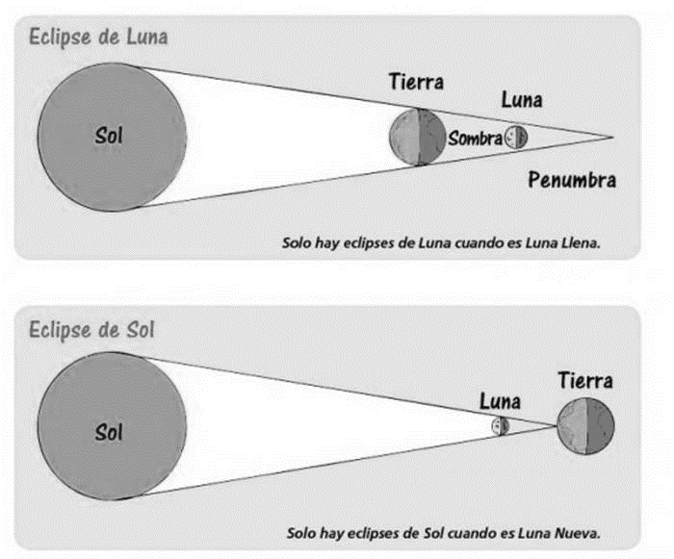

* **Eclipse de Luna:** Se produce cuando la Tierra se ubica entre la Luna y el Sol, de modo que nuestro planeta proyecta su sombra en la Luna. Este tipo de eclipse es el más frecuente y se puede ver prácticamente desde toda una mitad del planeta.



**Actividad**

1. Completa el esquema, identifica cual eclipse está ocurriendo.

